1- Download:
a.Acceder a la url: https://www.python.org/downloads/
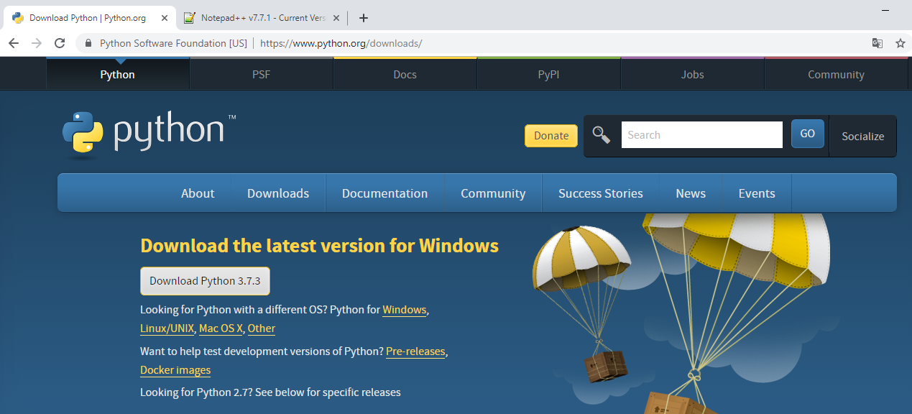
b.Bajar el instalador de la última versión. Click en el boton “Download ...”. Se realiza el download del archivo instalador (ej python-3.7.3.exe)

2- Instalación:
a. Ejecutar el instalador y seguir las instrucciones.

Una vez instalado el python aparecerán las siguientes herramientas:

En este curso se utilizarán las herramientas “IDLE” y “Python x.x” (la primera y cuarta de la lista que muestra la imagen). El IDLE es el entorno de desarrollo que utilizaremos para editar, guardar y ejecutar los programas Python. La otra es la consola shell de Python desde donde se puede ejecutar cualquier sentencia Python y visualizar el resultado.

